ПРАКТИЧЕСКИЕ РАБОТЫ
7 КЛАСС

Практическая работа 1.
Тема: Описание одного из видов особо охраняемых территорий.
Цель работа: Сформировать знания об особо охраняемых территориях.
Ход работы:
Описание одного из видов особо охраняемых территорий (по выбору учителя) по плану:
а )Название;
б )Географическое положение;
в )Год создания;
г )Объект охраны (кто и что находится под охранной);
д )Уникальность объектов или вида;
е )Меры, принимаемые заповедником (заказником)для сохранения объектов или вида.

Предварительно раздать учащимся объекты для анализа: Йеллоустонский национальный парк, 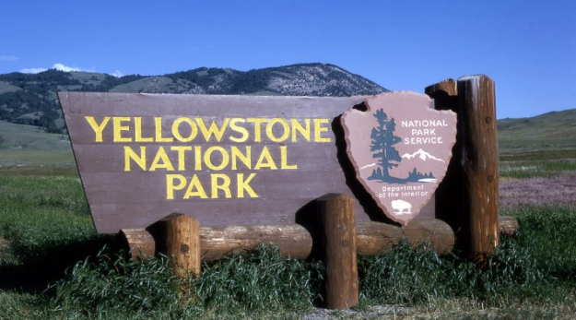

Беловежская пуща,
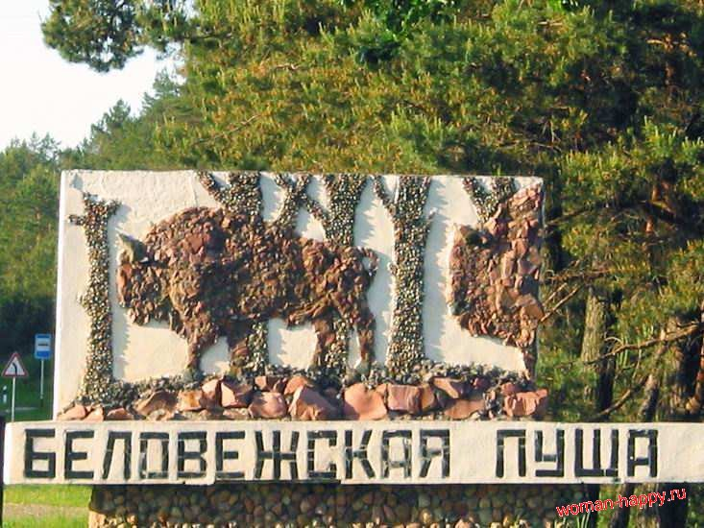

Национальный парк Килиманджаро (Танзания) и т.д.
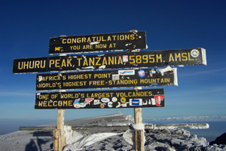

Практическая работа 2.
Тема: Чтение и анализ карт атласа.
Цель работы: Сформировать знания о картах, о видах карт
Ход работы.
Описание карт по атласу:
№ | План | карта | карта
1 | Название
2 | Охват территории изображения
3 | Масштаб
4 | Какая по содержанию
5 | О чем можно узнать из карты (не менее 5 объектов)

Практическая работа 3.
Тема: Обозначение на контурной карте ареалов высокой плотности населения, направление миграции людей в прошлом и современные перемещения.
Цель работы:1.Выделение ареалов высокой плотности населения, направлений миграции людей в прошлом и современные перемещения.
2.Учимся отражать результаты работы картографическими средствами.
Ход работы:
Задание 1.Пользуясь текстом учебника, картой атласа «народы и плотность населения», обозначьте на контурной карте ареалы высокой плотности населения.
Задание 2.Установить причины большой плотности населения в разных частях земного шара. Сделайте вывод. От каких причин зависит размещение населения по территории Земли. Краткий вывод запишите в тетрадь.
Задание 3.Пользуясь текстом учебника, обозначьте на контурной карте направление миграций людей в прошлом.
Задание 4. Обозначьте на контурной карте современные перемещения людей. Знаки легенды карты придумать самостоятельно.
Практическая работа 4.
Тема: крупные города мира.
Цель работы: Познакомиться с крупными городами мира.
Ход работы.
Задание 1.Анализируя карту «плотности населения», диаграмму «крупнейшие города мира по численности населения», запишите их в тетрадь.

Задание 2.Отметьте красными кружками на контурной карте крупнейшие города мира и их численность.

Практическая работа 5.
Тема: Самые многочисленные страны мира.
Цель работы: Познакомиться с многочисленными странами мира.
Ход работы:
Задание 1. Учеников делят на группы. Каждой группе дается название материка. Ученики анализируют карту «плотности населения». Выписывают самые многочисленные страны на данном материке, численность населения страны. Далее к доске вызывается по одному ученику из группы, который отчитывается по работе. В процессе ответов учеников, заполняется таблица.
Таблица: «Самые многочисленные страны мира»

Материки | Страна | Численность
Евразия
Северная Америка
Южная Америка
Африка
Австралия
Задание 2.На контурной карте обозначьте крупнейшие страны мира и подпишите их названия, численность.

Практическая работа 6.
Тема: Определение по карте направлений передвижения литосферных плит и предположение размещения материков и океанов через миллионы лет (на основе теории литосферных плит)
Цель работы:1.Закрепить знания основных положений теории литосферных плит;
2.Научится читать карту «строение земной кары» и прогнозировать по карте изменения очертаний материков и океанов в отдаленном будущем.
Ход работы:
Задание 1.Найдите на карте «строение земной кары» в атласе крупнейшие литосферные плиты.
Задание 2.Обозначьте на контурной карте крупнейшие литосферные плиты, укажите направление и скорость их движения. Обозначьте древние платформы и области современного горообразования.
Задание 3.Учение о литосферных плитах дает возможность заглянуть в будущее Земли. На основе теории литосферных плит представьте модель поверхности Земли в будущем: предположите, как будут размещаться материки и океаны через миллионы лет.
Задание 4.Краткий ответ по третьему вопросу запишите в тетрадь, можно составить рисунок.
Задание 5.Определите какие формы рельефа соответствуют зонам платформ, щитов, складчатым областей, разломов, заполните таблицу:
Геологическая структура | Форма рельефа | Пример
Платформа
Щит
Складчатая область

Практическая работа 7
Тема: Обозначение на контурной карте крупных форм рельефа и месторождения полезных ископаемых.
Цель работы:1.Закрепить знания о современном рельефе, размещении полезных ископаемых по миру;
2.Учимся правильно работать с контурной картой.
Ход работы.
Задание 1.Обозначьте на контурной карте крупные формы рельефа.
Горы: атлас, капские, Альпы, Карпаты, Кавказ, Тибет, Кордильеры, Анды, Аппалачи, большой водораздельный хребет.
Нагорья: эфиопское.
Плоскогорье: восточно-африканское, бразильское, гвианское, среднесибирское.
Вулканы: Килиманджаро, Джомолунгма, Эльбрус, орисаба, шасто.
Цветовой фон контурной карты должен соответствовать цветовому фону карты атласа.
Задание 2.Обозначьте на контурной карте месторождения полезных ископаемых. Условные знаки на контурной карте должны соответствовать условным знакам карты атласа.
Приемы обозначения на контурной карте объектов литосферы (гор, равнин, вулканов, отдельных вершин).
1.Определив географическое положение объектов на физической карте, найдите это место на контурной карте, ориентируясь по линиям градусной сетке, береговой линии, речной сети.
2.Обозначить объекты на контурной карте такими же условными знаками, как это сделано на карте физической, обратив внимание на точность нанесения объектов относительно основных ориентиров.
3.Надписать названия объектов так, как это сделано на карте физической.
4. В условных знаках к карте пояснить, как обозначен объект.

Практическая работа 8.
Тема: Распределение осадков по земному шару.
Цель работы: Научится определять количество осадков по климатической карте.
Ход работы.
Задание 1.Проанализировать климатическую карту мира.
Задание 2.Отметьте на контурной карте самые увлажненные области мира – синим цветом, области со средним увлажнением – зеленым цветом и самые засушливые области мира – оранжевым.
Задание 3.Подпишите количество осадков в каждой области.

Практическая работа 9.
Тема: климатические пояса и области Земли.
Цель работы: Сформировать представление о климатическом поясе.
Ход работы.
Задание 1.Ученики делятся на группы. Каждой группе дается название климатического пояса. Ученики, используя карты, учебник, справочники и т.д., заносят данные в общую таблицу, которая зарисовывается в тетрадь.
Таблица: «Климатические пояса северного полушария»
Название пояса | Расположение пояса | Количество осадков | температуры
Арктический
Субарктический
Умеренный (северный)
Субтропический(северный)
Тропический (северный)
Субэкваториальный(северный)
экваториальный
Задание 2. Составить самостоятельно таблицу «климатические пояса южного полушария»
Задание 3. На контурной карте нарисуйте климатические пояса ( цветовую гамму брать из атласа).
Практическая работа 10.
Тема: Описание одного из климатических поясов.
Цель работы: Сформировать представления об одном из климатических поясов.
Ход работы.
Задание 1.Ученикам раздаются карточки. На каждой из них написан свой климатический пояс. Ученики характеризуют климатический пояс по плану.
План характеристика климатического пояса.
1.название;
2.положение относительно экватора и полюса;
3.господствующие воздушные массы;
4.средняя температура января и июля;
5.годовое количество осадков;
6.климитические различия и их причины;
7.приспособленность населения к климатическим условиям данного пояса.
Задание 2. Заполните таблицу.
Название | Между какими параллелями расположен пояс. | Воздушные массы | температура |  | Количество осадков
 |  |  | январь | июль
Таблица перерисовывается в тетрадь.
Практическая работа 11.

Цель работы: Сформировать у учащихся преставления о климатической диаграмме.
Ход работы.
Задание 1.Учащимся раздаются карточки с климатической диаграммой какого-либо пояса. Ученики анализируют диаграмму и делают вывод, какому же климатическому поясу она принадлежит.
Задание 2.Ученикам дается какой-либо климатический пояс. Учащиеся должны составить климатическую диаграмму. Для создания диаграммы учащиеся могут использовать учебник, карту, справочники и т.д.

Практическая работа 12.
Тема: Анализ погоды в различных частях земного шара.
Цель работы: Познакомить с особенностями погоды в различных частях земного шара.
Ход работы.
Задание 1.Предварительно ученикам раздаются по вариантам области климатического пояса. Ученик находит данные по погоде в данном регионе за последние 3 дня.
Задание 2.ученики заполняют таблицу и анализируют ее.
Название | 1 день |  |  | 2 день |  |  | 3 день
 | С⁰ | осадки | облачность | С⁰ | осадки | облачность | С⁰ | осадки | облачность
Задание 3. Ученики делают вывод о климате в различных частях земного шара.
Практическая работа 13.
Тема: характеристика течений мирового океана.
Цель работы: Сформировать знания о течениях мирового океана.
Ход работы.
Задание 1.Ученики выбирают течение. Пользуясь учебником, картами, и другой литературой, характеризуют его по плану.
План описания течения мирового океана.
1.географическое положение;
2.вид течения по физическим свойствам воды (холодное, теплое);
3.вид течения по происхождению;
4.вид течения по устойчивости (постоянное, сезонное);
5.вид течения по расположению в толще воды (поверхностных, глубинных, придонных).
Задание 2.Характеристику течения записать в тетрадь.
Задание 3.Основные течения отметить на контурной карте.

Практическая работа 14.
Тема: Обозначение на контурной карте крупнейших рек и озер мира.
Цель работы: Научится обозначать на контурной карте объекты гидросферы.
Ход работы:
Задание 1.Найти в атласе и подписать на контурной карте полушарий следующие объекты.
- Реки: Амазонка, Волга, Ганг, Ефрат, Инд, Конго, Миссисипи, Миссури, Нил, Обь, Тигр, Хуанхе, Янцзы.
- Озера: Аральское море, Байкал, Верхнее, Виктория, Каспийское море, Ладожское, Тангоньика, Чад,Эйр.
Задание 2.Найти и подписать на контурной карте России следующие объекты.
1.Реки: Амур, Ангара, Волга, Днепр, Дон, Енисей, Иртыш, Кама, Колыма, Лена, Ока, северная Двина.
2.Озера: Байкал, Каспийское море, Ладожское, Онежское, Чудское, Ханка.

Практическая работа 15.
Тема: Закономерности размещения природных зон Земли.
Цель работы: Познакомить с понятием природная зона и их размещение по земному шару.
Ход работы.
Задание 1. Ученики рассматривают карту «природные зоны».
Задание 2. Ученикам раздаются карточки с названиями природной зоны. Ученики, используя учебник, карту, справочники и т.д., дают характеристику природной зоны. Заполняют таблицу.
Название природной зоны | материк | Растительность | Животный мир

Задание 3. На контурной карте отметить природные зоны. Цвета брать из атласа.
Практическая работа 16.
Тема: Описание природной зоны.
Цель работы: Сформировать знания о природной зоне.
Ход работы.
Задание 1. Ученики рассматривают карту «природные зоны».
Задание 2. Ученикам раздаются карточки с названиями природной зоны. Ученики пользуясь различную литературу, дают характеристику природной зоны. Заполняют таблицу.
Название | Материк | Климатический пояс | Растительность | Животный мир | Хозяйственная деятельность населения

Практическая работа 17.
Тема: Определение по картам географического положения одного из океанов, его относительных размеров, преобладающих и максимальных глубин, основных видов хозяйственной деятельности.
Цель работы: 1.Научиться определять по картам географического положение океана, его относительных размеров, преобладающих и максимальных глубин, основных видов хозяйственной деятельности.
2.Результаты работы уметь показывать на контурной карте.
Ход работы:
Задание 1.Пользуясь картой океанов в атласе, составьте описание океана, указанным учителем, по предложенному плану.
План характеристики океана.
1.Название океана.
2.Его относительные размеры.
3.В каких полушариях находится.
4.Какие материки омывается.
5.Береговая линия: указать моря, заливы, проливы, полуострова.
6.Самые большие острова в его границах.
7.Рельеф дна: средняя и максимальная глубина, хребты, котловины, есть ли шельф – широкий или узкий.
8.Течения (указать холодные и теплые течения).
9.Виды хозяйственной деятельности человека.
Задание 2.На контурной карте подпишите название океана, материки, омываемые им, элементы береговой линии (моря, заливы, проливы, полуострова), самые большие острова в его границах, укажите максимальную глубину, подпишите названия крупных хребтов и котловин. Стрелками покажите течения и подпишите их названия.
Задание 3. Условными знаками (знаками легенды карты придумать самостоятельно) покажите виды хозяйственности деятельности в океане.
Задание 4. В условных обозначениях не забудьте объяснить значение условных знаков.
Практическая работа 18.
Тема: Сравнение двух океанов.
Цель работы: Сформировать знания об объектах гидросферы.
Ход работы.
Задание 1. Ученикам даются по два океана для сравнения. Ученики используют различную литературу для данной работы. Данные заносятся в таблицу.
Название океана. | Атлантический океан | Индийский океан
1.Его относительные размеры.
2.В каких полушариях находится.
3.Какие материки омывается.
4.Береговая линия: указать моря, заливы, проливы, полуострова.
5.Самые большие острова в его границах.
6.Рельеф дна: средняя и максимальная глубина, хребты, котловины, есть ли шельф – широкий или узкий.
7.течения (указать холодные и теплые течения).
8.Виды хозяйственной деятельности человека
Задание 2. Сделать мини вывод по таблице.

Практическая работа 19.
Тема: Описание сходства и различия положения материков.
Цель работы: Сформировать знания о различиях положения материков.
Ход работы:
Пользуясь физической картой полушарий и материка, описать его положение:
№ | План | Австралия | Африка
1 | Как расположен относительно экватора, тропиков?
2 | Как расположен относительно 0?мередиана?
3 | Крайние точки:  С-  Ю-  З-  В-
4 | Какие океаны омывают?
5 | Какие моря и заливы омывают?
6 | Как лежит относительно других материков?
7 | В каких климатических поясах расположен?

Практическая работа 20.
Тема: Определение географических координат крайних точек Африки и протяженности материка с севера на юг, запада на восток в градусах и км.
Цель работы: Сформировать знания о положение материка Африка.
Ход работы.
Задание 1.Анализируя карту «Африки», заполните таблицу.
Крайняя  точка | Название точек | Широта | Долгота
С
Ю
З
В
Задание 2.Анализируя карту «Африка», определите ее протяженность по 20⁰ в.д. Результаты запишите в тетрадь.

Практическая работа 21.
Тема: Географический минимум Африки.
Цель работы: Познакомить учеников с географическим минимумом по материку Африка.
Ход работы.
Задание 1. Ученики делятся на группы. Группам раздаются карточки с названиями географических объектов. Учащиеся ищут их на карте и показывают объекты около доски.
Карточка 1.Проливы: Гибралтарский, Баб-эль-Мандебский, Мазамбикский.
Заливы: Гвинейский, Аденский.
Карточка 2.Острова: Мадагаскар, Канарские, Командорские.
Полуострова: Сомали.
Карточка 3.Плоскогорье: Восточно – Африканское.
Нагорье: Эфиопское, Гвинейское, Ахаггар.
Карточка 4.Пустыни: Сахара, Калахари, Намиб.
Горы: Атлас, Капские, Драконовые.
Вулкан: Камерун, Килиманджаро.
Практическая работа 22.
Тема: Описание по климатической карте климата отдельных пунктов Африки.
Цель работы: Сформировать знания о климате Африки.
Ход работы.
Задание 1.Прежде чем приступить к работе, учащиеся должны хорошо ориентироваться в климатической карте. По этому классу предлагаются вопросы по ее чтению:
1.Как показана средняя температура января и июля?
2.Как определить температуру пункта, если через него на карте изотерма не проходит?
3.Как показана минимальная и максимальная температура?
4.Как изображается на картах среднегодовое количество осадков?
5.Как обозначаются господствующие ветры?
Задание 2.Анализируя климатическую карту, заполните таблицу.
Пример заполнения таблицы.
Название пунктов | Воздушные массы |  | Температура ,в ⁰С |  | Амплитуда, в ⁰С | Годовое количество осадков, в мм | Режим осадков
 | Зимой | летом | Зимой | летом
Либерия | экваториальные | Экваториальные | +23 | +24 | 1 | Более 2000 | Круглый год
Джанет | Тропические континентальные | Тропические континентальные | +14 | +32 | 18 | Менее 1000 | Очень редкие, в течение года
Алжир | Умеренные | тропические | +10 | +26 | 16 | 700 | Зимой

Ученикам, как пример, диктуются данные по Либерии. Остальные страны ученики заполняют сами. Таблица перерисовывается в тетрадь.

Практическая работа 23.
Тема: Характеристика страны.
Цель работы: Сформировать знания о стране.
Ход работы.
Задание 1.Анализируя карты атласа, производится заполнение таблицы. Страна для анализа выбирается учителем.
№ | План | Ответ
1 | Географическое положение «ГП»  (часть материка, соседи, столица);
2 | Народы страны (раса, языки, размещение по стране);
3 | Особенности природы:  а ) рельеф;  б ) полезные ископаемые;  в ) климат;  г ) реки, озера;  д ) природные комплексы
4 | Хозяйственная деятельность человека:  а) виды занятий;  б) крупные города
5 | Экологические проблемы

Задание 2.Таблицу занести в тетрадь.
Практическая работа 24.
Тема: Работа с картами путешествий.
Цель работы: Сформировать знание о путешествиях по материку.
Ход работы.
Задание 1.Учеников делят на несколько групп. Каждой группе дается один из маршрутов путешествия по материку Африка. Ученики должны используя карты, учебники рассмотреть маршрут путешествия. Отметить его на карте. Задание 2.Правила путешествия по материку.
1.Внимательно изучите маршрут: где он начинается, в каком направлении продолжается, где и как направление меняется, каков конечный пункт.
2.Изучить легенду карты.
3.Определить природные зоны и выясним, через какие страны проходят наш маршрут.
4.Вспомним, что мы можем сказать о природе и людях материка на основе уже имеющихся знаний.
5.Читая текст, не забываем следить за маршрутом по карте. Пытаемся мысленно представить те территории, о которых идет речь.
Задание 3.Заполнить таблицу.
Маршрут | Начало маршрута | Конец маршрута | Какие объекты находились на пути исследователя.
От Касабланки до Триполи
От Томбуки до Лагоса
От Лагоса до озера Виктория
От озера Виктория до Индийского океана
Из Танзании к мысу Доброй Надежды
По окончанию занятия выставляются оценки: 1- за оформление карты;
2- за оформление таблицы.

Практическая работа 25.
Тема: Географическое положение Австралии.
Цель работы: Сформировать знания о положение материка Австралия.
Ход работы:
Пользуясь физической картой полушарий и материка, опишите его положение. Данные занесите в таблицу.

№ | План | Австралия
1 | Как расположен относительно экватора, тропиков?
2 | Как расположен относительно 0?мередиана?
3 | Крайние точки:  С-  Ю-  З-  В-
4 | Какие океаны омывают?
5 | Какие моря и заливы омывают?
6 | Как лежит относительно других материков?
7 | В каких климатических поясах расположен?

Практическая работа 26.
Тема: Обозначение на карте географических объектов маршрута путешествия.
Цель работы: Сформировать знание о путешествиях по Австралии.
Ход работы.
Задание 1. Ученики должны вспомнить каких путешественников они помнят из ранее изученных. Какие из них исследовали Австралию.
Задание 2.Ученикам предлагается маршрут путешествия по Австралии
одного из исследователей. Ученики делятся на группы. Каждая группа исследует свой собственный маршрут, который они показывают на карте. В течение ответов других групп, оформляется контурная карта.
Маршрут | Начало маршрута | Конец маршрута | Какие объекты находились на пути исследователя.
От Петр до озера Эйр- норт
От озера Эйр-норт до Сиднея
От Сиднея вдоль Большого водораздельного хребта

За данное задание выставляются 2 оценки: первая за оформление карты, вторая за оформление таблицы

Практическая работа 27.
Тема: Описание реки Южной Америки.
Цель работы: Сформировать знания об объектах гидросферы Южной Америки.
Ход работы.
Описание можно оформить в таблицу или в повествовательный текст, а можно сделать в контурной карте, применив условные обозначения.
План:
1.географическое положение:
а) часть материка;
б) исток, направление течения, устье;
в) бассейн какого океана;
г) длина реки.
2.Какой рельеф местности, в котором течет река? Как это влияет на характер течения? Характер течения реки.
3.Питание и режим реки. В каких климатических поясах течет река? Как это влияет на ее питание и режим?
4.Хозяйственное использование реки человеком.
5.Как можно изменить природу реки в будущем?
Практическая работа 28.
Тема: Характеристика страны.
Цель работы: Сформировать знания о положение страны.
Ход работы.
Анализируя карты атласа, производится заполнение таблицы. Страна для анализа выбирается учителем.
№ | План | Ответ
1 | Географическое положение (часть материка, соседи, столица);
2 | Народы страны (раса, языки, размещение по стране);
3 | Особенности природы:  а )рельеф;  б )полезные ископаемые;  в )климат;  г )реки, озера;  д )природные комплексы
4 | Хозяйственная деятельность человека:  а) виды занятий;  б)крупные города
5 | Экологические проблемы

Практическая работа 29.
Тема: Природные богатства Северной Америки.
Цель работы: Определение природных богатств горного пояса и равнин Северной Америки.
Ход работы.
Задача, которую ученики должны выполнить в ходе практической работы, такова: выписать природные богатства горного пояса и равнинного района Северной Америки и указать их использование в хозяйственной деятельности человека. Следует разрешить учащимся пользоваться учебниками, атласами и другими источниками информации. Работу можно разделить на 2 варианта (1-горный пояс и равнины Канады; 2-горный пояс и равнины США).
Ответы запишите в таблицу:
Показатели для сравнения | Горный пояс |  | Равнины
 | Природные богатства | Хозяйственное исследование | Природные богатства | Хозяйственное исследование
1.Полезные ископаемые
2.Климатические условия
3.Воды суши
4.Почвенные ресурсы
5.Флора
6. Фауна
Сделайте вывод по таблицы. Краткий вывод запишите в тетрадь.
Практическая работа 30.
Тема: описание по картам и другим источникам сравнения одной из стран зарубежной Европы и одной из стран Азии.
Цель работы: 1.Составить описание одной из стран зарубежной Европы и одной из стран зарубежной Азии;
2.Проверить и оценить умение использовать карты атласа и другие источники географической информации для решения поставленных задач.
Ход работы.
Анализируя карты атласа, производится заполнение таблицы. Страна для анализа выбирается учителем.
№ | План | Ответ
1 | Географическое положение (часть материка, соседи, столица);
2 | Народы страны (раса, языки, размещение по стране);
3 | Особенности природы:  а )рельеф;  б )полезные ископаемые;  в )климат;  г )реки, озера;  д )природные комплексы
4 | Хозяйственная деятельность человека:  а) виды занятий;  б)крупные города
5 | Экологические проблемы

Практическая работа 31.
Тема: Знакомство с туристической схемой столицы одного из государств Евразии.
Цель работы: Сформировать знания о достопримечательностях других стран.
Ход работы.
Ученикам предварительно раздаются карточки с названием столицы той или иной страны. Они должны сделать «визитную карточку данного города». Пример: страна-Германия, столица-Берлин.
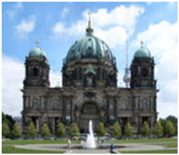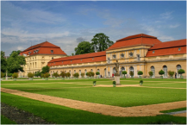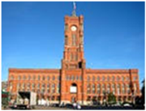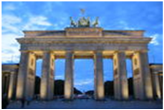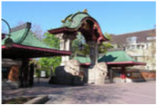

Берлин
Берлинский собор
Берлинский зоопарк
Еврейский музей.

Бранденбургские ворота.

Красная ратуша

Оформление может быть любым (схема на ватмане, на альбомном листе, в виде презентации, в виде коллажа и т.д). Информацию ученики могут брать из книг, учебников, Интернета, справочников.
За урок выставляется 2 оценки: первая - за ответ, защиту своей работы; вторая- за оформление.
Практическая работа 32.
Тема: Различие населения и его плотности регионов Азии.
Цель работы: Сформировать знание о регионах Азии.
Ход работы.
Задание 1. Ученикам даются карточки с названиями регионов Азии. Ученики используя различную литературу, описывают его. Результаты записываются в таблицу. Переписать ее в тетрадь.
Название региона
Название стран
Численность региона
Регион наибольшей плотности населения
Крупные города
Народы региона
Задание 2.Сделать краткий вывод по таблице. Записать его в тетрадь.

